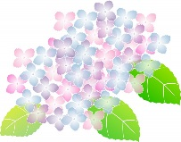

**あじさい通信**

**第89号**

**2021年11月**

施設からごあいさつ



11月に入り、少しずつ肌寒い季節となってきました。みなさんいかがお過ごしでしょうか？

あじさいでは10月に大イベントとして運動会を開催しました。赤組、青組に分かれて対戦し、利用者様、スタッフで力を合わせてイベントを実施することができました。



活動報告

C:\Users\ajisai02\AppData\Local\Microsoft\Windows\Temporary Internet Files\Content.Word\232-1.pngC:\Users\ajisai02\AppData\Local\Microsoft\Windows\Temporary Internet Files\Content.Word\232-1.png

あじさい五輪　2021/10/27

あじさいの入所にて1階、2階で運動会を実施いたしました。運動会の始まりとして、稲本看護師長から開会のお言葉をいただきました。その後、準備体操（365歩のマーチ・青い山脈）を利用者の皆さんとスタッフで一緒に行いました。次に職員仮装聖火リレー、ボトル倒し競技の流れで進行していきました。そして最後に表彰式を行い、八木事務長から赤組・青組代表者の方1名ずつ優勝と準優勝の賞状が贈られました。利用者の皆さんからは「楽しかったよ。」「たくさん笑ったよ。」との声が多く聞かれて、スタッフもとても嬉しかったです。利用者様、スタッフの頑張りを称賛し、健闘を称えたいと思います。来年も頑張っていきましょう。

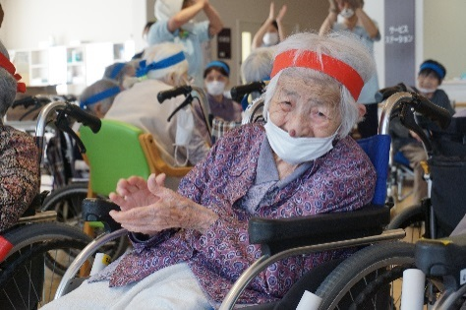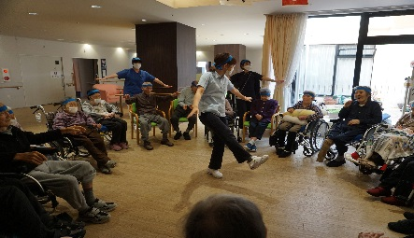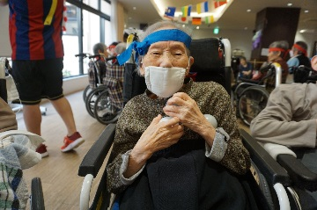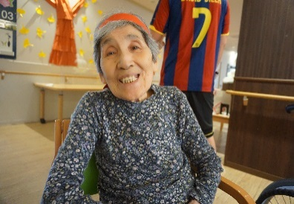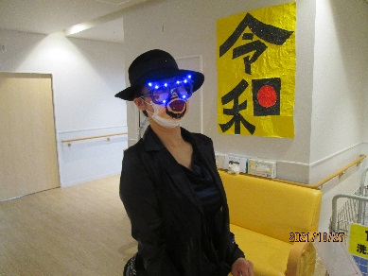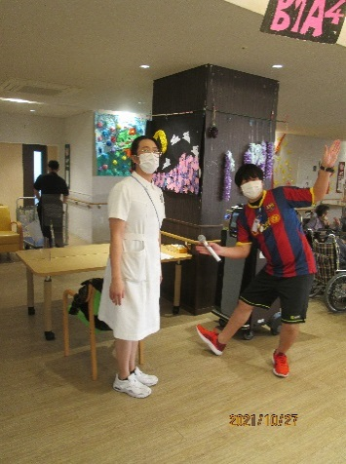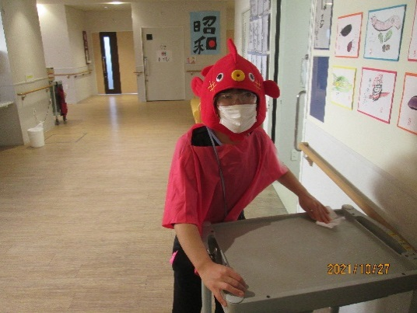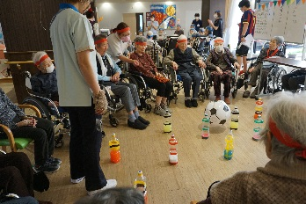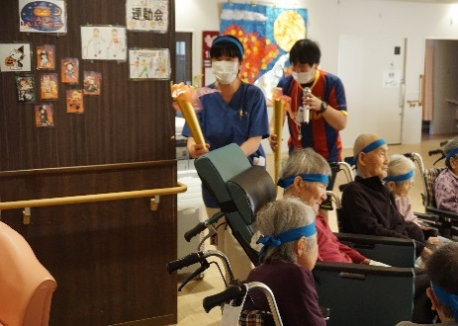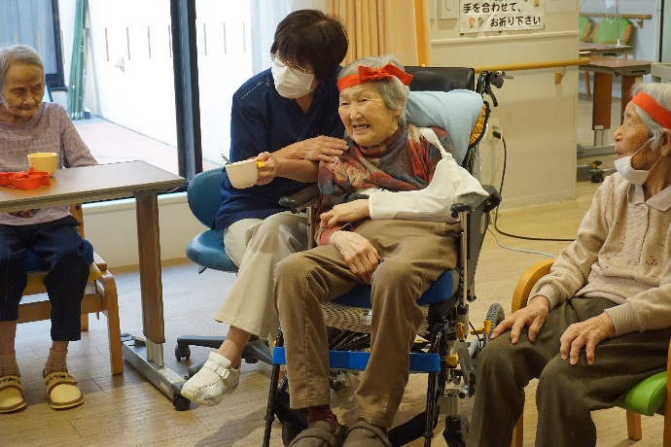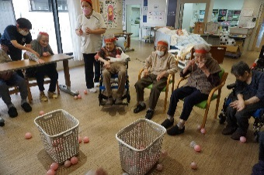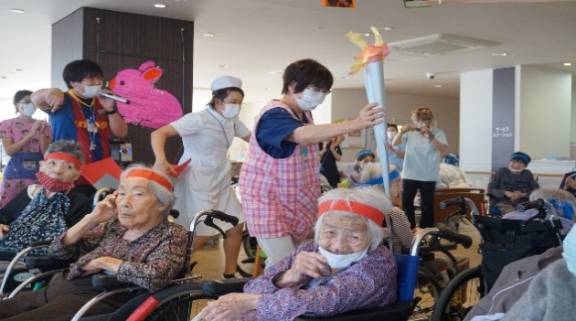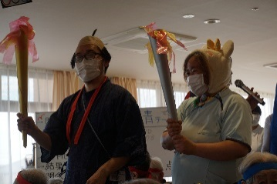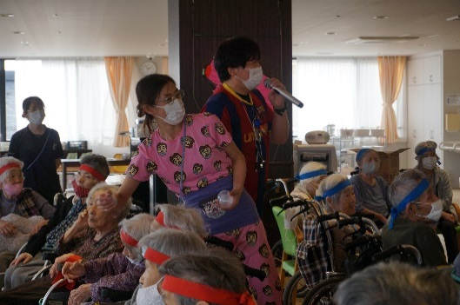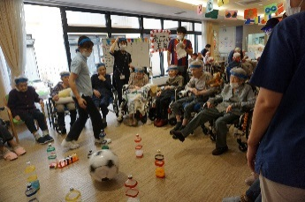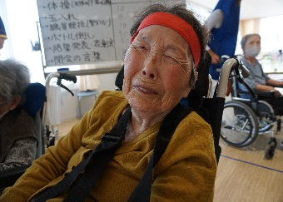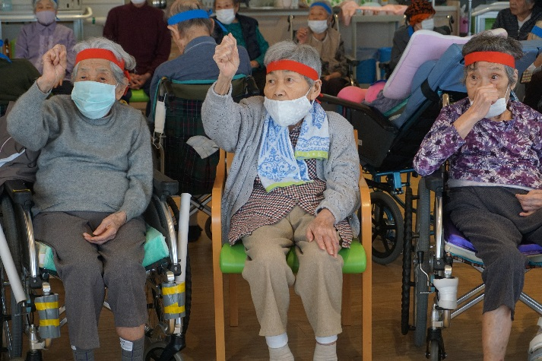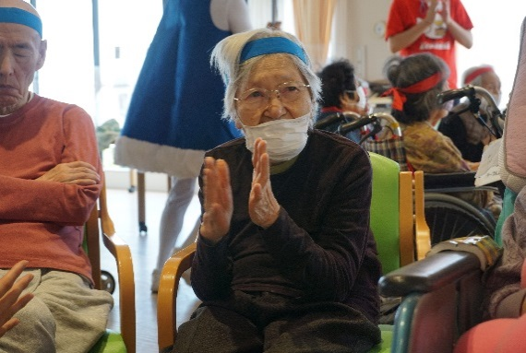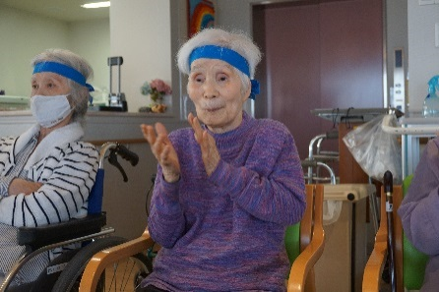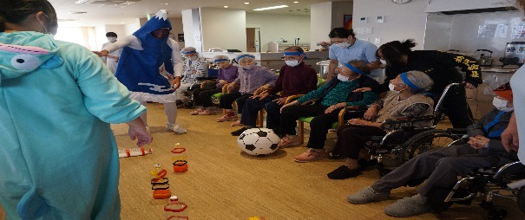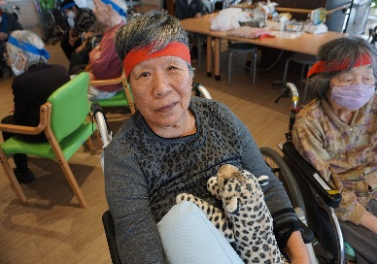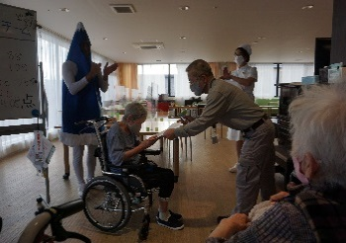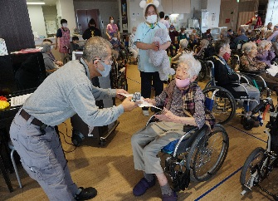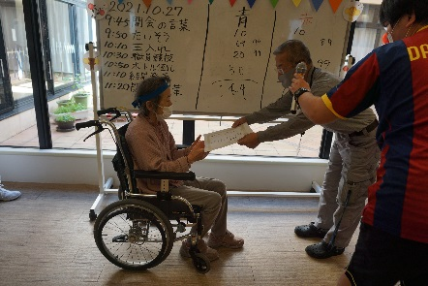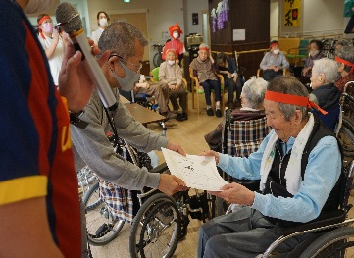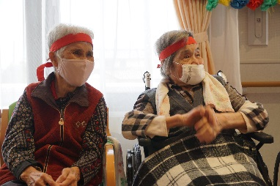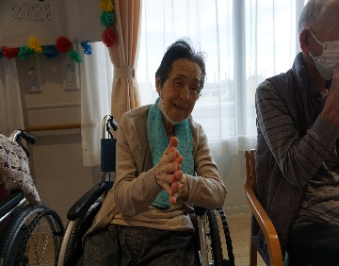

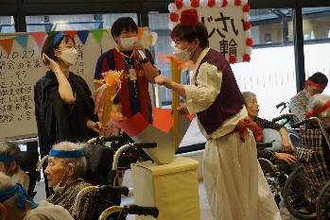



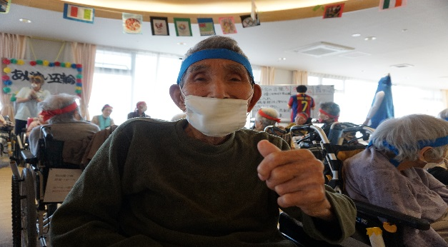

※イベント開催時にはコロナの感染対策として三密を避け、消毒の対策をとっております。

通所リハビリ あじさい運動会　2021/10/25・26



あじさいの通所で運動会を実施しました。担当レクのスタッフよりはじめの言葉、各日とも2名の利用者様より選手宣誓があり、応援合戦、玉入れ競争、パン食い競争の流れで競技を行いました。最後に表彰式を行い、八木事務長より青組・赤組の代表者に優勝と準優勝の賞状が贈られました。終わりの言葉は通所リハビリ所長と介護スタッフよりお言葉をいただきました。利用者様、スタッフも一生懸命頑張りました。健闘を称えたいと思います。来年も楽しんでいきましょう。

お花見ドライブ　2015/3/23～31　（※土日を除く）

））

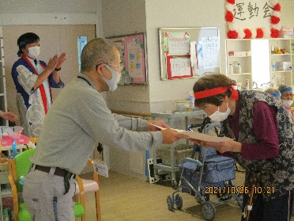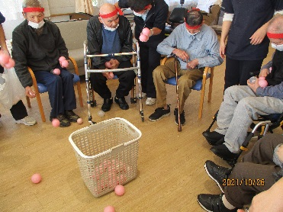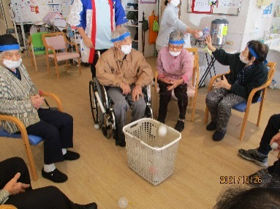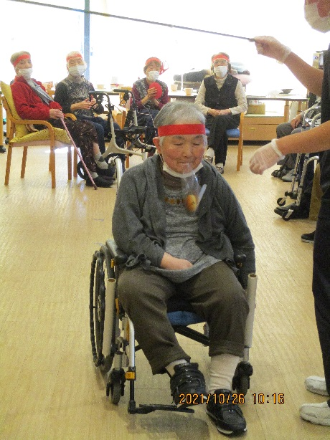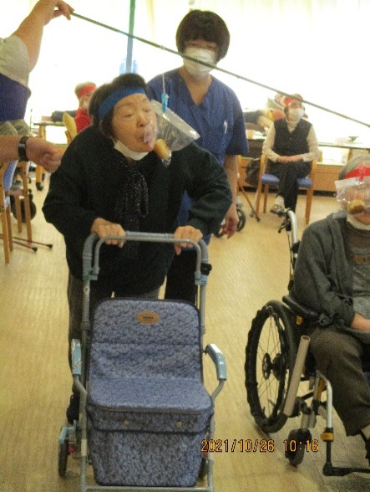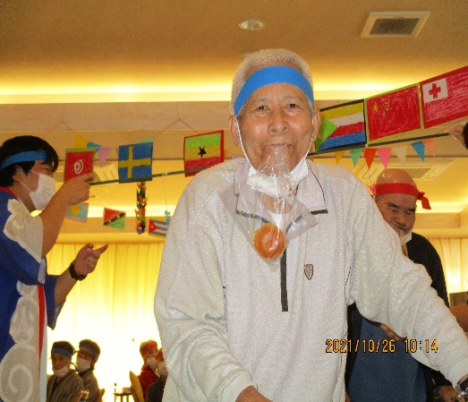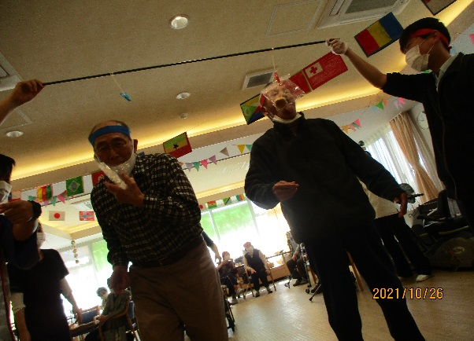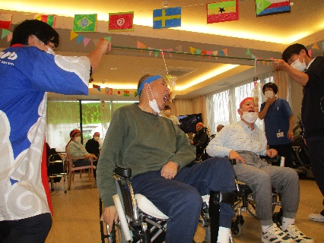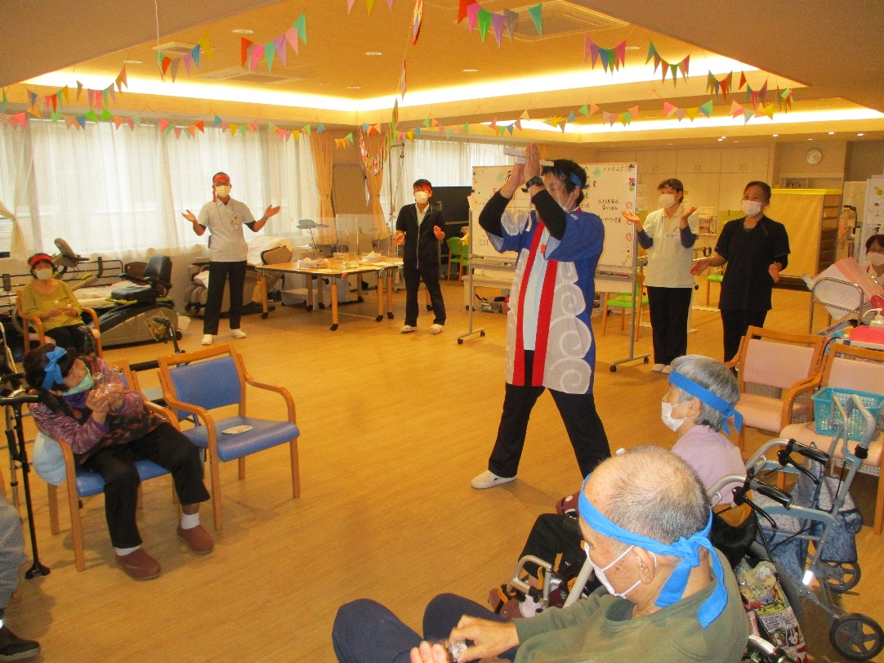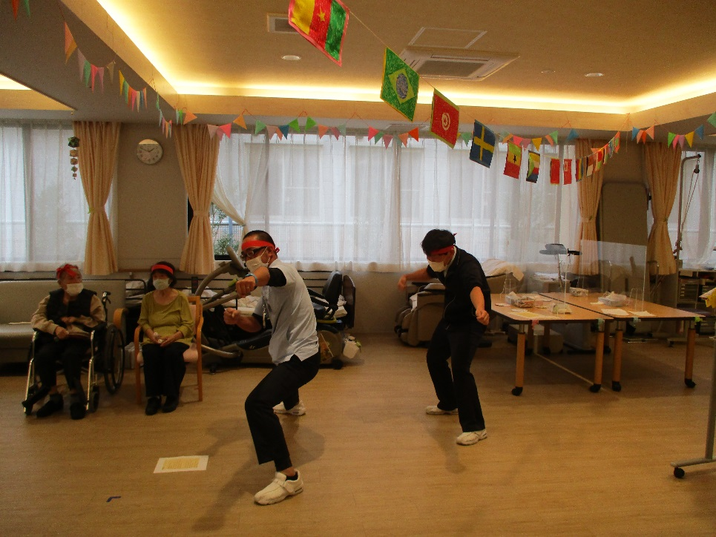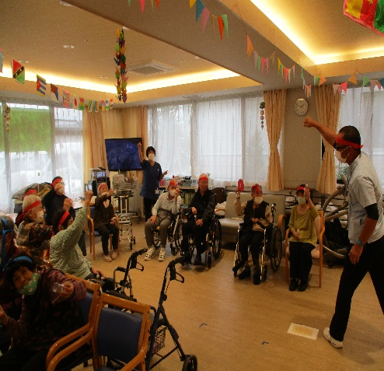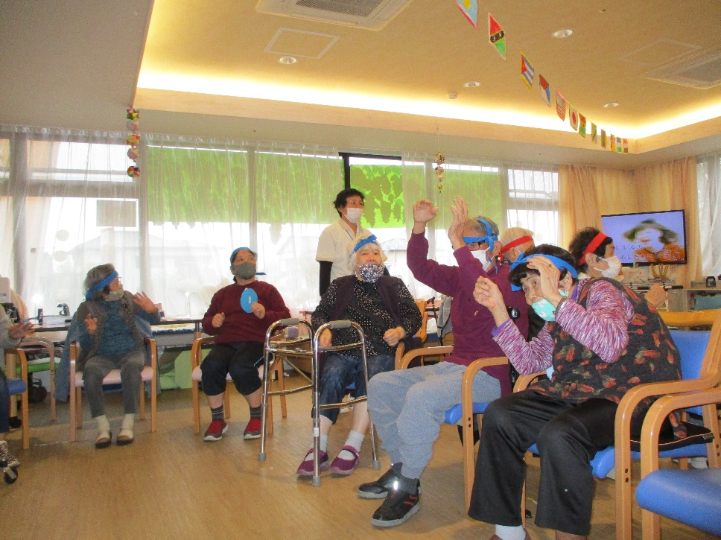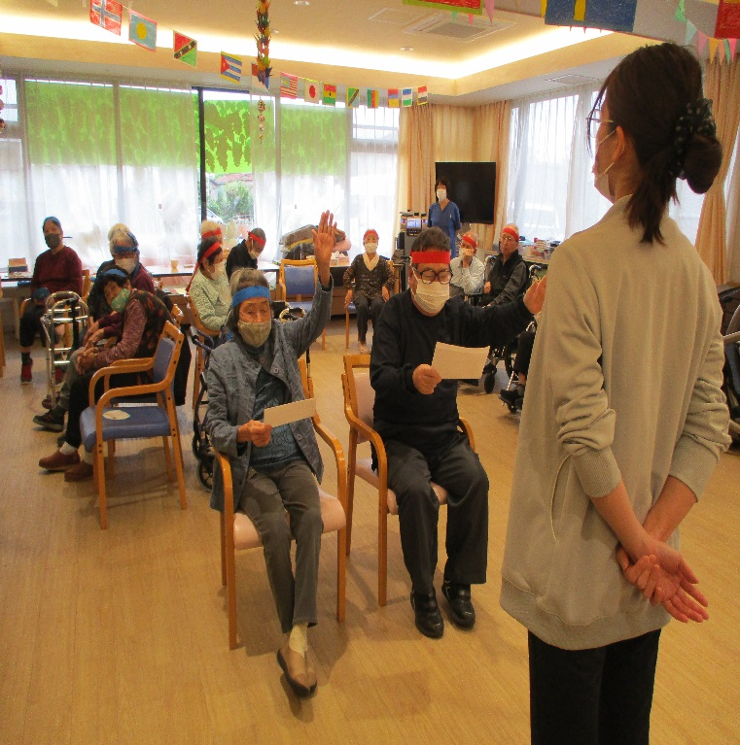



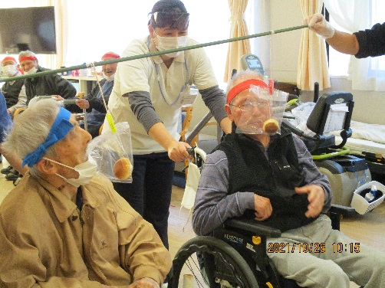

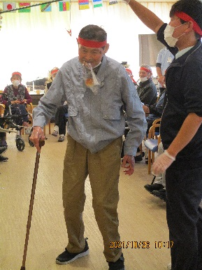

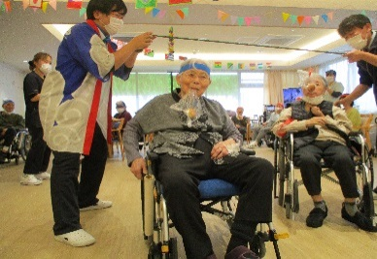

※イベント開催時にはコロナの感染対策として三密を避け、消毒の対策をとっております。

C:\Users\ajisai02\AppData\Local\Microsoft\Windows\Temporary Internet Files\Content.Word\113-1.pngC:\Users\ajisai02\AppData\Local\Microsoft\Windows\Temporary Internet Files\Content.Word\113-1.png

12月のイベント予定

＜クリスマス会＞

12月の行事イベントはクリスマス会を開催します。

利用者様とスタッフでクリスマスの歌を歌いたいと思います。

当日のおやつはケーキバイキングを予定しております。

どんなイベントになるのかお楽しみに！！

日 時：2021年12月中旬～下旬予定。（日時未定。）







発行：介護老人保健施設あじさい　〒421-0421　静岡県牧之原市細江3208-1

http://www.roken-ajisai.com　TEL：0548-23-0231　FAX：0548-23-0235